5月21日今日动态
出勤：本班今日出勤人数31人。今日全勤。
1.区域活动
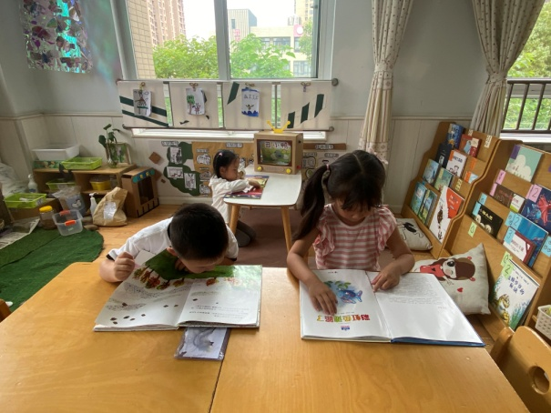  竞竞看小红鸟和狮子，噜噜看彩虹鱼迷路了，希希看别再亲来亲去了。 | 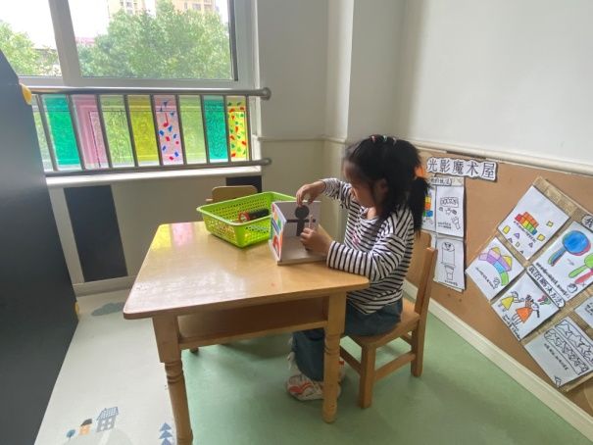  叮当根据图卡摆放积木，再用电筒照射，观察积木的影子。
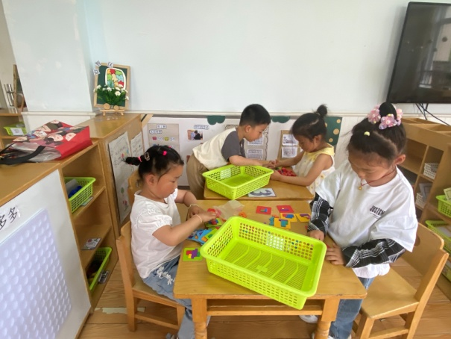  伊一、六六玩彩色方块拼图；大豆豆、可心合作拼立体俄罗斯方块。 | 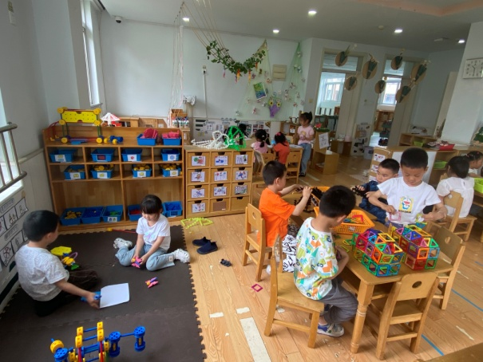  小小、阳阳拼搭游乐设施；棒棒、嘟嘟用磁力片拼搭房子；橙子、宸宸用雪花片拼搭伞。
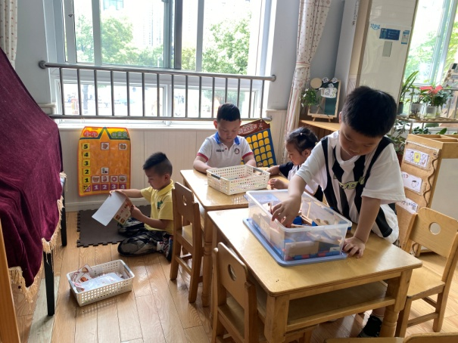  多多将小车按数字顺序排好；点点根据题卡寻找相应房间所需物品；嘉辰、萱萱用各种图形拼搭动物等。 | 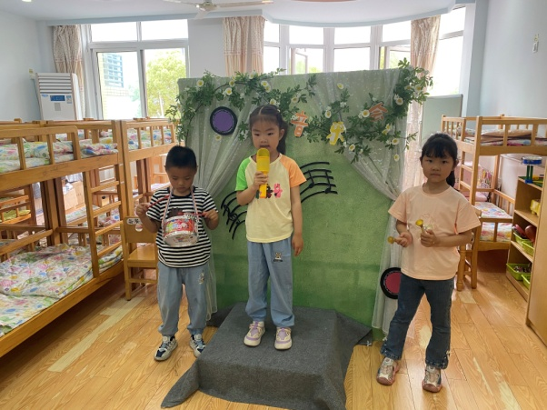  琪琪歌唱，小豆豆、一一用乐器伴奏，合作表演。
2.值日生工作：
今日值日生：
发小毛巾和餐盘的是李伊一，发筷子的是邵崔钰，小朋友们的值日生工作做得很认真喔！
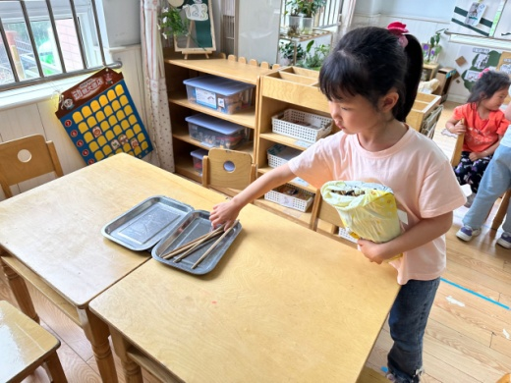 | 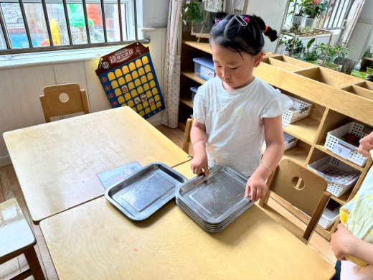

3.集体活动
科学：我的计划书
中班巧手节来临，通过前期的活动中，孩子们认识了手，初步了解了手的秘密，他们对自然材料产生了浓厚的兴趣，在活动中，孩子们将自己选择制作的作品，这就需要为自己的作品制定一份计划书，在计划书的制定中，引导孩子能自己有计划的完成自己的想法和构思，并且引导幼儿在记录时能够条理清楚，记录详细。李兴琪、王凝音、杨梦露、李伊一、罗景宸、秦苏安、宋恬恬、徐亿涵、徐佳禾、张漪乐、朱琪玥、赵毓宁能够想好自己需要进行的制作作品，知道自己需要哪些材料。王紫妍、陈艺萱、杨佳伊、焦云舒、高羽安、李子木、张一嘉能够有条理有计划的为自己的计划书做好记录。夏天一、左轶萱、赵希羽、邵崔钰、李梓朋、张嘉辰、郭煜霖、陈竞泽、贺健宸、肖尧、郭颜睿能够在集体中大胆介绍和交流自己的计划，语言流畅连贯。
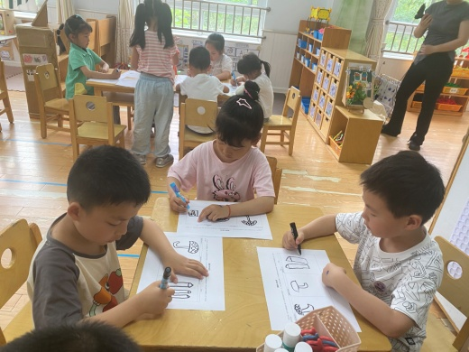 | 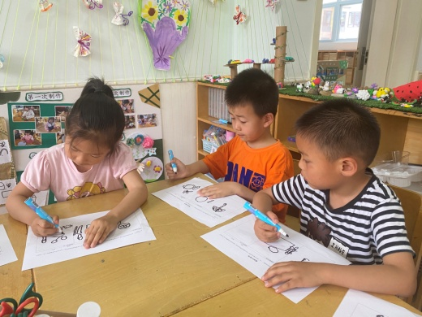
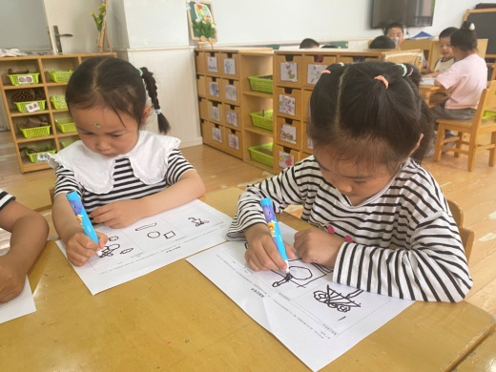 | 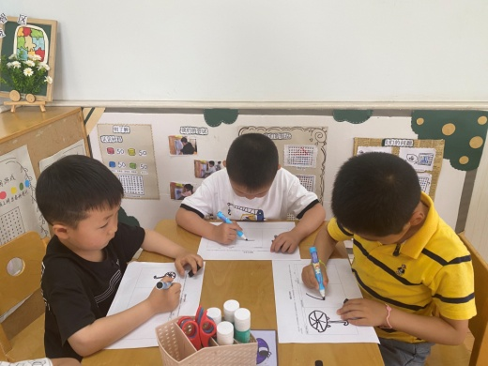

4.生活观察：
观察时间：2024.5.21
观察对象：中三班今日来园幼儿
观察者：耿佳、刘恬君、丁丹娜
观察目的：具有良好的生活习惯与生活能力（指向能力）
观察内容：
①坚持午睡
②主动饮用白开水
③游戏后整理好玩具
④按时进餐（点心、午餐）
观察背景：
纵观幼儿在园一日生活中的各种小事 ，已经进行了一段时间的“具有良好的生活习惯与生活能力”观察记录。旨在让幼儿保持有规律的生活，养成良好的作息、饮食、卫生习惯。如：早睡早起、每天午睡、按时进餐、吃好午餐等。
（备注：家园共同合作，才是最高效的方式呀！）
儿童 | 坚持午睡 | 水杯喝完 | 整理好玩具 | 用好点心、吃完午餐
张一嘉 | ★ | ★ | ★ | ★
贺健宸 | ★ | ★ | ★ | ★
秦苏安 | ★ | 需提醒 | ★ | ★
高羽安 | ★ | ★ | ★ | ★
徐佳禾 | ★ | 未带水壶 | ★ | ★
肖尧 | ★ | 需提醒 | ★ | 挑食，蔬菜未吃完
杨梦露 | ★ | ★ | ★ | ★
王凝音 | ★ | 需提醒 | ★ | ★
李子木 | ★ | ★ | ★ | ★
焦云舒 | ★ | ★ | ★ | ★
李兴琪 | ★ | 需提醒 | ★ | ★
陈艺萱 | ★ | 需提醒 | ★ | ★
杨佳伊 | ★ | 需提醒 | ★ | ★
朱琪玥 | ★ | 需提醒 | ★ | ★
赵希羽 | 入睡晚 | 需提醒 | ★ | ★
陈竞泽 | ★ | 需提醒 | ★ | ★
徐亿涵 | ★ | ★ | ★ | ★
罗景宸 | ★ | ★ | ★ | ★
左轶萱 | ★ | 需提醒 | ★ | 挑食，未吃完
张漪乐 | ★ | 需提醒 | ★ | ★
王紫妍 | ★ | 需提醒 | ★ | ★
夏天一 | ★ | 需提醒 | ★ | ★
邵崔钰 | ★ | ★ | ★ | ★
郭煜霖 | ★ | ★ | ★ | ★
郭颜睿 | ★ | 需提醒 | ★ | ★
李梓朋 | ★ | 需提醒 | ★ | 进餐不专心
李伊一 | ★ | 需提醒 | ★ | ★
赵毓宁 | ★ | 需提醒 | ★ | 挑食，蔬菜未吃完
张嘉辰 | ★ | ★ | ★ | ★
宋恬恬 | ★ | 需提醒 | ★ | ★
秦修诚 | 上午未来
5.温馨提示
1.近来多种病毒、细菌流行，请大家关注幼儿体征，如有异常及时就医并告知老师。同时提醒幼儿勤洗手、勤洗澡、多喝水，注意个人卫生，家里勤通风，少去人员密集的地方。
2.天气渐热，请各位家长根据孩子情况适量减少衣物，并注意卫生，勤洗手，勤剪指甲。

